# CH01　常見的資料結構

## 選擇題

### 實力挑戰

( A ) 1. 將資料依照特定的形式與方法排列並組織在一起，稱為？(A)資料結構　(B)資料組織　(C)資料排列　(D)資料構成。

( C ) 2. 請問先進先出（First In First Out）是哪一種資料結構的特性？(A)陣列　(B)堆疊　(C)佇列　(D)樹。

( C ) 3. 下列何者符合後進先出（Last In First Out）的生活實例？(A)電影院買票的排隊人潮　(B)影印機的列印等候佇列　(C)夜市的套圈圈遊戲　(D)便利商店等待結帳的人潮。

( C ) 4. 下列何者不是鏈結串列相對於陣列的優點？(A)插入資料的速度較快　(B)刪除資料的速度較快　(C)讀取一筆資料的速度較快　(D)資料可以分散在不連續的記憶體。

( D ) 5. 右圖的樹狀結構，使用後序走訪，會得到何者序列？(A)abcdef　(B)bcdefa　(C)fedcba　(D)dbefca。

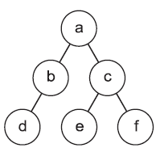

( B ) 6. 下列何者不是構成圖的元素？(A)節點　(B)父節點　(C)邊　(D)權重。

( B ) 7. 右圖是一個二元搜尋樹，請問在樹中搜尋「37」需要進行多少次數值大小的比較（如37>31便是一次比較）？ (A)1次　(B)3次　(C)5次　(D)7次。

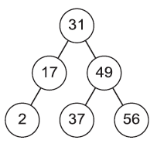

( D ) 8. 下圖是一張描述朋友關係的圖，請問框起的地方為下列何者？(A)邊　(B)邊的方向　(C)節點　(D)邊的權重。

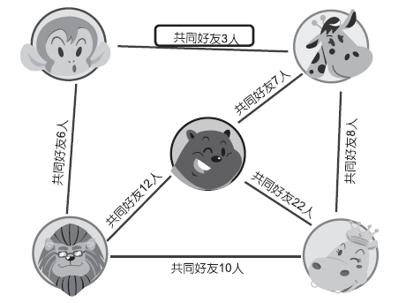

( B ) 9. 下列關於資料結構的說明，何者正確？(A)佇列是符合後進先出（LIFO）特性的資料結構　(B)相鄰矩陣可以用來表達圖上的相鄰關係　(C)二元搜尋樹每個節點可以有任意數量的子節點　(D)Instagram的追蹤關係適合使用無向圖來表示。

### 實力關卡

( A ) 1. 使用資料結構的優點，不包含以下何者？(A)保證程式跑得更快　(B)資料的使用會更有效率　(C)使資料的解讀更為容易　(D)有助於問題的解決及演算法的設計。

( D ) 2. 下列選項中的名詞，何者不屬於資料結構？(A)陣列　(B)佇列　(C)樹　(D)圓。

( A ) 3. 下表為票選動物園明星動物的票數統計表，請問它適合以哪種資料結構表示呢？(A)陣列　(B)圖　(C)樹　(D)堆疊。

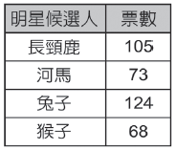

( B ) 4.如果把數學多項式 2020×x11+109×x2+5 表示成以下的結構：

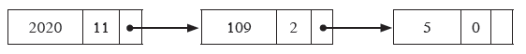

請問它是以哪種資料結構表示呢？(A)陣列　(B)鏈結串列　(C)樹 (D)圖。

( C ) 5. 右圖中的「起手無回大丈夫」，雖然氣魄有餘，卻可能彈性不足，當我們想在下棋程式中加上「回到上一步」的功能時，適合採用下列哪種資料結構呢？(A)陣列　(B)鏈結串列　(C)堆疊　(D)佇列。

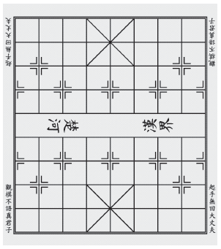

( B ) 6. 請問先進後出（First In Last Out）是下列何者資料結構的特性？(A)陣列　(B)堆疊　(C)佇列　(D)樹。

( C ) 7. 下列哪個不符合「先進先出」的生活實例？(A)電影院買票的排隊人潮　(B)印表機的列印等候清單　(C)網頁瀏覽器的「上一頁」功能　(D)遊樂場等著乘坐雲霄飛車的群眾。

( A ) 8. 下列哪個不適合使用樹（Tree）的資料結構來表示？(A)社群網站上的朋友關係　(B)貓科動物分類　(C)班際排球比賽賽程　(D)學校行政架構組織圖。

( C ) 9. 右圖為春節疏運路線圖，圖中的箭頭指出疏運建議路線，其適合採用下列哪種資料結構呢？(A)二維陣列　(B)鏈結串列　(C)有向圖　(D)先進後出的堆疊。

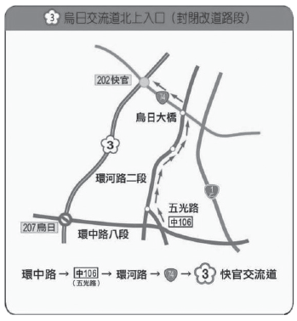

( D ) 10. 下圖表示五個城市之間路線及預計交通時間（小時），如果以「圖」（Graph）做為資料結構，則數字「2,2,1,3,6,7」代表為下列何者？(A)圖的複雜度　(B)圖的方向　(C)節點的數量　(D)邊的權重。

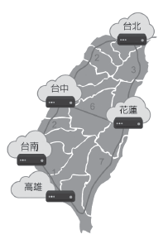

## 多元練習

1. 請將下列的數字，建立成一棵二元搜尋樹：<3, 15, 24, 28, 39, 57, 61>。建立出來的二元搜尋樹可能有許多不同的排列方式，請嘗試讓任意節點的左、右子樹節點數盡量接近。

參考答案：

將數列<3,15,24,28,39,57,61>等六個數字用「二元搜尋樹」這樣的資料結構來呈現，其可能的方法有許多種，只要符合「樹中每個節點的數值，都比其右子樹裡所有節點的數值小，同時也比其左子樹裡所有節點的數值大」即可。

方法1

例如：我們利用以下的七個步驟來建立二元搜尋樹。

|  |  |
| --- | --- |
|  |  |
|  |
|  |

但是在這種偏斜的二元搜尋樹中，如果我們要搜尋61時，便需從樹根一路往右下，共搜尋7次（即跟樹的高度有關）。

方法2

如題目要求，「試讓任意節點的左、右子樹節點數盡量接近」，我們觀察到數列中的數字已經是由小排到大，我們可以  
Step 1: 先挑出中間的數「28」做為樹根，  
Step 2: 再把「28」左邊的「3,15,24」排成具有二元搜尋樹規律的左子樹（即「3,15,24」中的15為左子樹的樹根，左邊為3、右邊為24），  
Step 3: 再把「28」右邊的「39,57,61」排成具有二元搜尋樹規律的右子樹（即「39,57,61」中的57為左子樹的樹根，左邊為39、右邊為61）。  
建立的二元搜尋如果像下圖，則只需搜尋3次，是不是比較有效率呢！

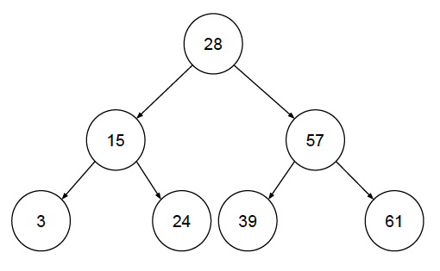

# CH02　常見的演算法

## 選擇題

### 實力挑戰

( A ) 1. 如果想將自己想出來的演算法表達給同學看時，應採用下列何種表示方法？(A)流程圖　(B)長條圖　(C)曲線圖　(D)直方圖。

( D ) 2. 下列何種方式沒有用到暴力法的概念？(A)列舉所有的排列方式　(B)遍歷所有路徑　(C)嘗試所有可能的答案　(D)使用對當前情況最好的選擇。

( D ) 3. 利用氣泡排序法將數列<7,3,5,2>由大至小排列，需要幾次比較？(A)0　(B)3　(C)5　(D)6。

( C ) 4. 下列何者沒有利用分治法的概念？(A)製作蛋糕時，大家分頭製作蛋糕體、鮮奶油與內餡，最後再組合成蛋糕　(B)使用合併排序，將班上同學的分數分成數個等分，分別排序後再整合　(C)選擇道路時，有多條路徑可以抵達終點，但在每個路口都選擇距離下個路口最短的那條　(D)團隊做報告時，將大工作切成小工作，分給組員分別完成，最後再整合。

( B ) 5. 對於已經排序過的數列，使用下列何種方法搜尋最有效率？(A)隨機搜尋　(B)二分搜尋　(C)循序搜尋　(D)逆序搜尋。

### 實力關卡

(第1~3題，請依下列情境描述作答)

* Alice：你的演算法作業「BMI」的圖形畫好了嗎？
* Bob ：還沒，我才畫出菱形的「輸入身高x，體重y」呢，我們一起研究研究！
* Alice：BMI = 體重(公斤) / 身高2(公尺2) ，那「bmi= 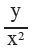 」，要畫什麼形狀？
* Bob ：這個容易，我知道啦，那問你另一個喔，如果18.5 ≦ BMI < 24是理想範圍，要做判斷「是否 bmi < 24」，要畫什麼形狀？ 
* Alice：哈哈哈，我知道，但不告訴你！別忘了判斷「是否 bmi ≧ 18.5」
* Bob ：對呀，最後這個好難哦，要輸出三種情形的其中一種：「體重過輕也不算健康哦！」、「合適的體重，繼續保持哦！」及「控制飲食、多運動會更健康哦！」
* Alice：快要完成了，要有耐心啦，我們繼續吧！

( D ) 1. 此處的作業是指演算法的工具中，利用一些特定的圖形符號來表示解題過程的程序，是指？(A)虛擬碼　(B)卡諾圖　(C)甘特圖　(D)流程圖。

( C ) 2. 文中所提到的「bmi= 」，應該用哪種圖形符號較合適？(A)菱形　(B)圓形　(C)矩形　(D)平形四邊形。

( A ) 3. 對話中的「是否 bmi ≧ 18.5」，應該用哪種圖形符號較合適？(A)菱形　(B)圓形　(C)長方形　(D)平形四邊形。

( C ) 4. 若要將6個亂數做遞增排序，以氣泡排序法需要比較幾次？(A)6次　(B)12次　(C)15次　(D)30次。

( D ) 5. 小美用她的天候棒吹出了五個帶有數字的氣泡，分別為5,8,2,6,9，如果用氣泡排序法遞減排序，第一回合後其數列應為？(A)5,2,6,8,9　(B)8,9,6,5,2　(C)8,6,9,5,2　(D)8,5,6,9,2。

( C ) 6. 班上同學下課玩終極密碼，從1到100的猜數字遊戲，不小心猜中的人要受處罰，若用二分搜尋法要猜中預設的號碼，最多不會超過幾次？　(A)10　(B)8　(C)7　(D)5。

( A ) 7. Bob想從古壁畫的部分圖形（如下圖）中，破解古文明所隱藏的秘密，請問此圖形所破解出的圖案為下列何者？

|  |  |  |  |
| --- | --- | --- | --- |
| (A)  *  **  ***  **** | (B)  *  **  *** | (C)  ***  ***  *** | (D)  ****  ****  ****  **** |

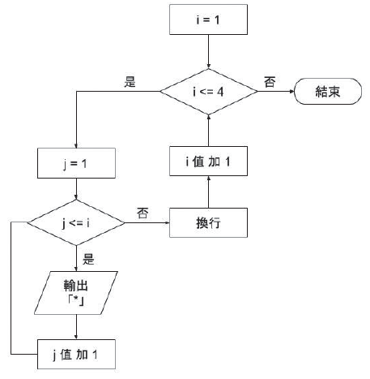

## 多元練習

1. 請利用氣泡排序法，將數列<6, 2, 1, 5, 4, 3>從小排到大，並列出過程中的每個步驟，第0回合的過程如下。請依照這個方式，將完整的排序過程列出。

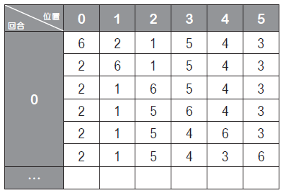

參考答案：

|  |  |  |  |  |  |  |
| --- | --- | --- | --- | --- | --- | --- |
| 回合位置 | 0 | 1 | 2 | 3 | 4 | 5 |
| 0 | 6 | 2 | 1 | 5 | 4 | 3 |
| 2 | 6 | 1 | 5 | 4 | 3 |
| 2 | 1 | 6 | 5 | 4 | 3 |
| 2 | 1 | 5 | 6 | 4 | 3 |
| 2 | 1 | 5 | 4 | 6 | 3 |
| 2 | 1 | 5 | 4 | 3 | 6 |
| 1 | 2 | 1 | 5 | 4 | 3 |  |
| 1 | 2 | 5 | 4 | 3 |  |
| 1 | 2 | 5 | 4 | 3 |  |
| 1 | 2 | 4 | 5 | 3 |  |
| 1 | 2 | 4 | 3 | 5 |  |
| 2 | 1 | 2 | 4 | 3 |  |  |
| 1 | 2 | 4 | 3 |  |  |
| 1 | 2 | 4 | 3 |  |  |
| 1 | 2 | 3 | 4 |  |  |
| 3 | 1 | 2 | 3 |  |  |  |
| 1 | 2 | 3 |  |  |  |
| 1 | 2 | 3 |  |  |  |
| 4 | 1 | 2 |  |  |  |  |
| 1 | 2 |  |  |  |  |

1. 使用二分搜尋在數列<1, 2, 4, 5, 7, 9, 12, 13, 14, 17, 18, 19, 20>中搜尋「14」時，請問需要多少次的嘗試？

參考答案：依二分搜尋演算法，分別比較12 -> 17 -> 13 -> 14，共4次。

# Ch03　程式設計的概念

## 選擇題

### 實力挑戰

( C ) 1. 請問程式的基本結構不包含下列哪一個？(A)循序結構　(B)選擇結構(C)量子結構　(D)重複結構。

( D ) 2. 請問下列何者是選擇結構的用途？(A)重複執行數個步驟　(B)依照順序一個步驟一個步驟執行　(C)隨機挑選步驟來執行　(D)依照條件成立與否，決定要執行的步驟。

( A ) 3. 下列何者是程式中用來存放變動數值的概念？(A)變數　(B)常數　(C)定義數　(D)無理數。

( D ) 4. 在設計電腦程式時，使用函數的優點並不包含？(A)增加可讀性　(B)避免重複的程式碼　(C)使程式碼容易維護　(D)加快執行速度。

( D ) 5. 相對於低階語言，下列何者不是高階語言的特性？(A)可讀性較高　(B)使用者較易學習　(C)較容易除錯　(D)程式執行速度較快又較有效率。

( A ) 6. 下列敘述何者最正確？(A)直譯語言不需要編譯便可執行　(B)組合語言可以直接輸入電腦中執行，不需要額外的轉換　(C)機器語言的指令由英文字母組成　(D)機器語言比高階語言容易閱讀與理解，所以有利於機器執行。

### 實力關卡

( C ) 1. 請問電腦程式在撰寫上的「文法錯誤」是屬於下列哪一個？(A)執行錯誤　(B)語意錯誤　(C)語法錯誤　(D)編譯錯誤。

( C ) 2. 請問下列程式碼是屬於哪一種錯誤？(A)執行錯誤　(B)語意錯誤 (C)語法錯誤　(D)編譯錯誤。

a = 3

b = 4

c = 3b

( B ) 3. 針對捐款做公益，Bob發下豪語：「不論Alice跟Cathy捐多少，我願意拿出他們的三倍做公益。」下列程式碼打算算出Bob該捐多少錢，可惜程式碼有錯，請問屬於哪一種錯誤？(A)執行錯誤 (B)語意錯誤　(C)語法錯誤　(D)編譯錯誤。

alice = 100

cathy = 200

bob = alice + cathy * 3

print(bob)

( B ) 4. 請問下圖的流程圖的動作是屬於哪一種結構？(A)循序結構　(B)選擇結構　(C)量子結構　(D)重複結構。

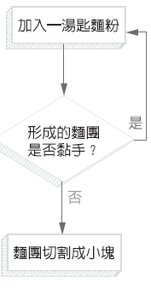

( A ) 5. 請問下列何者是重複結構的用途？(A)重複執行數個步驟　(B)依照順序一個步驟一個步驟執行　(C)隨機挑選步驟來執行　(D)依照條件成立與否，決定要執行的步驟。

( D ) 6. 在Python程式語言的運算式中，下列運算式之值何者錯誤？ (A)「3*3+22」值為31　(B)「101/5」值為20.2　(C)「(22+3)*3」值為75　(D)「"12"+"34"」值為46。

( A ) 7. 請問程式被電腦執行前，最終須轉換成下列何種語言？(A)機器語言　(B)組合語言　(C)高階語言　(D)自然語言。

( D ) 8. 相對於低階語言，下列何者不是高階語言的特性？(A)程式碼較容易維護　(B)使用者較易學習　(C)設計程式碼時較容易除錯（找到錯誤的地方）　(D)程式執行速度較快又較有效率。

( A ) 9. 下列敘述何者最正確？(A)直譯器會逐行轉換為機器語言並立即執行　(B)組合語言不需轉換為機器語言，電腦就可以直接執行　(C)機器語言的指令使用類似英文簡寫的字組組合而成　(D)Python語言屬於編譯式語言。

( C ) 10. 執行完下列Python程式片段後，印出的結果為何？(A)r　(B)11　(C)0 (D)r=t+k。

t=5

k=6

r=0

# r=t+k

print (r)

## 多元練習

1. 寫一支程式，先指定a,b,c,d的值，再計算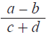的值。請先畫出流程圖，再撰寫程式，最後執行、取得結果。

例如：a = 50, b = 30, c = 6, d = 2，則應輸出2.5。

參考答案：程式碼Ch3E-1.py

1. 寫一支程式，先指定a,b的值，再計算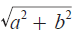的值。請先畫出流程圖，再撰寫程式，最後執行、取得結果。

例如：a = 4, b = 3，則應輸出 c 的值為 5。

提示：「次方」運算符號為「**」

例如： a = 4

b = a ** 2

c = a ** 0.5　　　則b 的值為16，c 的值為 2。

參考答案：程式碼Ch3E-2.py

# Ch04　基礎程式設計實作

## 選擇題

### 實力挑戰

( B ) 1. 有兩個陣列a=[3,6,5]，b=[2,6,8]，c=a[0]+b[2]，請問c的值為何？(A)2　(B)11　(C)9　(D)12。

( A ) 2. 有一個二維陣列x=[[1,2,3],[4,5,6],[7,8,9]]，在Python語言中，若我們要取得6，要透過以下哪種方式？(A)x[1][2]　(B)x[0][3]　(C)x[2][3]　(D)x[1][1]。

( C ) 3. 我們會使用　　　　(參數1, 參數2, ....)來呼叫定義好的函數，其中，空白處應該填入？(A)函數的參數　(B)函數的引數　(C)函數的名稱　(D)函數的回傳值。

( D ) 4. 如果想要將原本長達100行的重複程式碼簡化，可以嘗試使用下列何種結構？(A)宣告結構　(B)循序結構　(C)選擇結構　(D)重複結構。

( C ) 5. 執行以下的程式碼後，螢幕上顯示的數值為何？(A)37　(B)25 (C)50　(D)42。

1 def recursive_add(n):

2 if n <= 2:

3 return 5

4 return n + recursive_add(n - 3)

5 print(recursive_add(15))

解析：5. 15 + 12 + 9 + 6 + 3 +5 = 50

### 實力關卡

(第1~6題，請依下列情境描述作答)

Cathy報名參加校際盃「小程式大考驗」，其中一題只給流程圖及對應的Python程式，如下：

1. sum = 0
2. i = 1
3. for i in range(1,11)
4. sum = sum + i
5. print(sum)

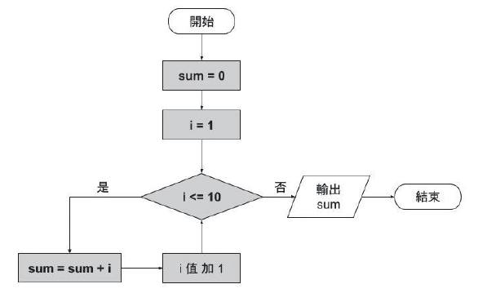

( C ) 1. 第3行程式碼有明顯語法錯誤，請問應如何修改？(A)應改為「for i in [1,11]」　(B)應改為「for i in (1,11)」　(C)應改為「for i in range(1,11):」　(D)應改為「for i in range(1,10):」。

( B ) 2. 第4行程式碼出現語意錯誤，請問是怎樣的錯誤？(A)sum 不可能等於 sum + 1」　(B)應向右縮排　(C)最右結束處應加冒號「：」　(D)應改為「sum == sum + i」。

( B ) 3. 修正第3及4行的錯誤後，Python程式碼執行到最後時，「i」應為何？(A)1　(B)10　(C)11　(D)55。

( C ) 4. 修正第3及4行的錯誤後，Python程式碼執行到最後時，「sum」應為何？(A)0　(B)45　(C)55　(D)66。

( C ) 5. 若依照此程式流程圖，最後「i」應為何？(A)1　(B)10　(C)11 (D)55。

( C ) 6. 若依照此程式流程圖，最後「sum」應為何？(A)0　(B)45　(C)55 (D)66。

( B ) 7. 下列Python程式片段，執行之後的顯示結果為何？(A)5　(B)10 (C)50　(D)2。

a=5

b=10

if a < b :

a = b

print(a)

( C ) 8. 使用Python程式語言執行下列程式碼後，則螢幕輸出結果是多少？　(A)0.5　(B)1.0　(C)2.0　(D)4.0。

a=8

b=4

c=2

if (a / b) > c:

print(b / a)

else:

print(b / c)

( C ) 9. 執行下列Python程式片段後，則螢幕輸出結果是多少？(A)1000 (B)1369　(C)631　(D)369。

sum = 1000

for i in [3,33,333]:

sum = sum + i

print(sum)

( C ) 10. 下列何者不是結構化程式設計的控制結構之一？(A)循序結構　(B)選擇結構　(C)宣告結構　(D)重複結構。

( A ) 11. 結構化的程式語言應避免採用下列哪一種結構？(A)跳躍結構(GOTO)　(B)重複結構　(C)選擇結構　(D)循序結構。

( A ) 12. 衛生福利部根據相關研究，公布臺灣成人肥胖標準：BMI＜18.5 為過輕，18.5≦BMI＜24 為正常體重，否則就算過重，BMI = 體重(公斤) / 身高2(公尺2)。以下Python程式碼中，兩個空格處①及②，應分別填多少？(A)18.5、24　(B)18.5、18.5　(C)24、18.5　(D)24、24。

x = 1.60 # 單位：公尺

y = 50 # 單位：公斤

BMI = y / (x*x)

print(BMI)

if BMI < ① :

print('體重過輕！')

elif BMI < ② :

print('體重合適！')

else:

print('體重過重！')

## 多元練習

1. 嘉明參加鐵人三項競賽，奪得冠軍，他的比賽成績如下表，

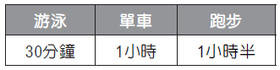

請利用Python程式將嘉明的「比賽項目名稱：成績」，顯示在電腦螢幕上，最終成果如下圖。

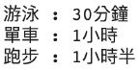

參考答案：程式碼Ch4E-1.py

1. 假設我們有三位學生的國文、數學與自然成績（如下表），

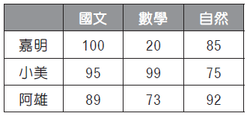

現在請利用Python程式雙層for迴圈，計算每個人的總成績（三個科目的總和），並顯示在電腦螢幕上（如下圖）。

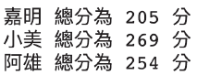

參考答案：程式碼Ch4E-2.py

1. 請利用Python寫一支程式，統計下列成績中，



不及格（低於60分）以及成績高於90分的人分別有多少，並將統計結果顯示在電腦螢幕上（如下圖）。

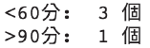

參考答案：程式碼Ch4E-3.py

1. 修改4-4節的實例演練程式，使得輸入為負數(n<0)時，函數factorial( )則回傳「請輸入0或正整數」。

參考答案：程式碼Ch4E-4.py

1. 請利用Python實作一個函數，回傳輸入的兩個參數p, q的最大公因數。即：
2. def gcd(p, q):
3. # 你的程式碼區塊
4. return ......

提示：

(1) 可以嘗試使用遞迴的概念

(2) p÷q的餘數可以用%運算符號

參考答案：程式碼Ch4E-5.py

# Ch05　重要演算法實作

## 多元練習

1. 請根據以下部分的程式碼，回答幾個問題：

a. 此程式的功能為排序還是搜尋？排序

b. 空格 ① 該填什麼？data_count-1

c. 空格 ② 該填什麼？temp

1　data = [24, 9, 13, 2]

2　data_count = len(data)

3　for i in range( 　　　　①　　　　):

4　 for j in range(data_count-1-i):

5　 if data[j] > data[j+1]:

6　 temp = data[j]

7　 data[j] = data[j+1]

8　 data[j+1] = 　　②

9　print(data)

參考程式碼Ch5E-1-bubbleSort-for-for.py

2. 請根據以下部分的程式碼，回答幾個問題：

a. 空格 ① 該填什麼？data_count

b. 空格 ② 該填什麼？i

提示：「break」指令用來跳離現在的迴圈

1. data = [12, 2, 7, 5, 9]
2. data_count = len(data)
3. target = 7
4. found_index = -1
5. for i in range(　　　①　　　):
6. if data[i] == target:
7. found_index = 　　　②
8. break
9. if found_index == -1:
10. print('無法找到搜尋目標')
11. else:
12. print('發現搜尋目標')

參考程式碼Ch5E-2-seqSearch.py

1. 動物鐵人三項的比賽成績出爐（如下左表），請撰寫程式，依總分進行排名，並印出前三名的榜單，輸出參考如右下圖。

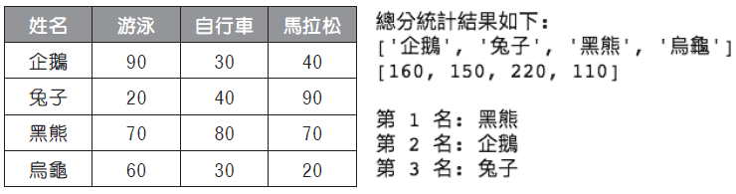

提示：

a. 撰寫一個雙迴圈，計算每位動物的總分，放入data_sum = [0,0,0,0]（一開始總分為0）。

b. 使用課文中的swap( )及one_bubble( )函數。

c. 主要程式如下（僅供參考，請自行發揮）：

1 data_2d = [[90,30,40],

2 [20,40,90],

3 [70,80,70],

4 [60,30,20],

5 ]

6 data_sum = [0, 0, 0, 0]

7 data_count = len(data_sum)

8 animal_names = ['企鵝','兔子','黑熊','烏龜']

9 animal_num = len(animal_names)

10 #-----計算總分-----

11 for i in range(animal_num):

12 for j in range(3):

13 data_sum[i] = data_sum[i] + data_2d[i][j]

14 #-----印出總分-----

15 print('總分統計結果如下: ')

16 print(animal_names)

17 print(data_sum)

18 print()

19 #-----開始排序-----

20 for i in range(data_count - 1):

21 one_bubble(data_sum, animal_names, i, data_count)

22 #-----印出前三名-----

23 for i in range(3):

24 print('第', i+1, '名:', animal_names[data_count-i-1])

參考答案：程式碼Ch5E-3-Ranking.py

# Ch06　系統平台運作原理

## 選擇題

### 實力挑戰

( D ) 1. 下列哪一個單元主要是存放指令及資料的地方？(A)輸出／輸入單元　(B)算術／邏輯單元　(C)控制單元　(D)記憶單元。

( B ) 2. 下列哪一項是輔助記憶體的特性？(A)用來暫存程式和資料，關閉電源後資料就會消失　(B)單位成本比主記憶體便宜　(C)速度比主記憶體快　(D)RAM是輔助記憶體的一種。

( A ) 3. 下列何者位於電腦的CPU內？(A)算術邏輯單元　(B)隨身碟　(C)硬式磁碟　(D)隨機存取記憶體。

( C ) 4. 電腦要執行任何軟體，首先要將可執行碼載入到下列何種儲存媒體中？(A)輔助記憶體　(B)ALU　(C)主記憶體　(D)CU。

( B ) 5. 一般購買個人電腦時，規格上宣稱記憶體有16GBytes，通常指的是下列何者？(A)隨身碟　(B)主記憶體　(C)硬碟　(D)記憶卡。

( D ) 6. 一個單核心CPU無法執行下列哪一種作業？(A)單工　(B)多工　(C)分時處理　(D)平行處理。

( C ) 7. 能控制與協調在電腦中運作的程式，並提供使用者介面、分配與管理資源、服務與保護等功能的系統，與下列哪項最相關？(A)檔案系統(B)文書系統　(C)作業系統　(D)程式系統。

( C ) 8. 下列何者不是「先進先出（First-In-First-Out）」式記憶體置換法的特性？(A)簡單好管理　(B)優先把最早進入的分頁移出　(C)平均而言，置換次數較少　(D)效率通常比較不好。

( A ) 9. 在Windows系統中，下列何者可用於監測本機網路的使用狀況？(A)工作管理員　(B)裝置管理員　(C)檔案管理員　(D)協助工具管理員。

( A ) 10. 下列哪一種「CPU排程演算法」，理論上能得到最短的平均等待時間？(A)最短工作先做　(B)優先權高先做　(C)先到先做　(D)隨機選擇先做。

### 實力關卡

( C ) 1. 下列選項何者不屬於CPU內部結構？(A)控制單元　(B)算術邏輯單元　(C)輸出單元　(D)暫存器。

( B ) 2. 下列何者是在電腦和一些行動裝置（如平板電腦、智慧型手機等）上執行繪圖運算工作的處理器？(A)ALU　(B)GPU　(C)CPU　(D)CU。

( A ) 3. 下列何者不是作業系統的主要功能？(A)排序　(B)資源分配　(C)記憶體管理　(D)設備管理。

( D ) 4. 下列中英名詞解釋何者不正確？(A)Cache Memory：快取記憶體　(B)CPU：中央處理器　(C)GPU:圖形處理器　(D)BIOS：作業系統。

( A ) 5. 由MS Windows「工作管理員」視窗可觀察電腦資源的使用狀況，但不包含下列何者？(A)檔案管理　(B)記憶體分配　(C)網路流量監控　(D)程序管理。

( C ) 6. 下列電腦中資料的存取處（也就是記憶體），其存取速度最快的是哪一個？(A)主記憶體　(B)快取記憶體　(C)暫存器　(D)固態硬碟。

( C ) 7. 最短工作優先排程法（SJF）是著名的 CPU 工作排程演算法，假設目前有P1、P2、P3三個行程， 其工作所需時間分別為 7、3、6，若利用最短工作優先排班法，三個行程全部等待時間為何？(A)9　(B)10 (C)12　(D)17。

( A ) 8. 下列各種CPU排程法是否可能發生飢餓現象，何者不正確？(A)優先權排班法：不會　(B)先到先服務排程法：不會　(C)最短工作優先排程法：可能會　(D)最長工作優先排程法：可能會。

( C ) 9. 下列何種CPU排程演算法可以得到最短的等待時間？(A)優先權排班法　(B)先到先服務排程法　(C)最短工作優先排程法　(D)最長工作優先排程法。

( D ) 10. 由於電腦的主記憶體容量有限，作業系統必須協調主記憶體的分配與利用，讓程式執行完成後，由主記憶體中釋放，再讓其他程式使用。以上說明作業系統的何項功能？(A)檔案管理　(B)輸入/輸出管理　(C)使用者管理　(D)記憶體管理。

( D ) 11. 下列何者不是常見的記憶體的置換演算法？(A)先進先出置換法　(B)最少使用置換法　(C)最久未使用置換法　(D)最常使用置換法。

( B ) 12. 下列何者不是作業系統？(A)macOS　(B)Office　(C)Windows　(D)Linux。

( A ) 13. 下列何者不是手機作業系統？(A)macOS　(B)Android　(C)Windows Phone　(D)iOS。

## 多元練習

1. 假設有四個程序已經就緒等待執行，他們抵達的順序及各自所需要花費的CPU執行時間如下表。

請分別用FCFS、SJF及優先權演算法（假設優先權B>D>C>A）做程序管理，畫出甘特圖，並計算這四個程序的平均等待時間。

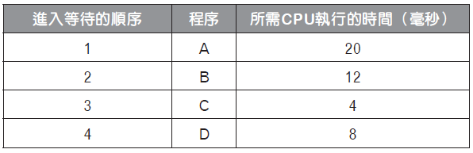

參考答案：

1. (0+20+32+36)/4 = 22

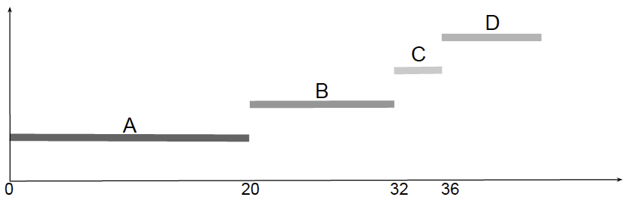

2. (0+4+12+24)/4 = 10

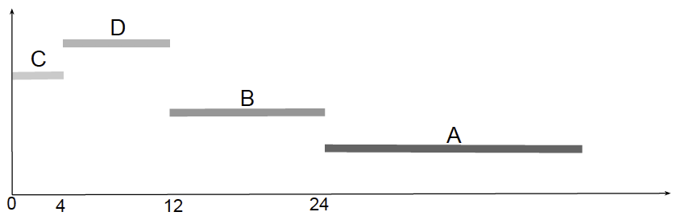

3. (0+12+20+24)/4 = 14

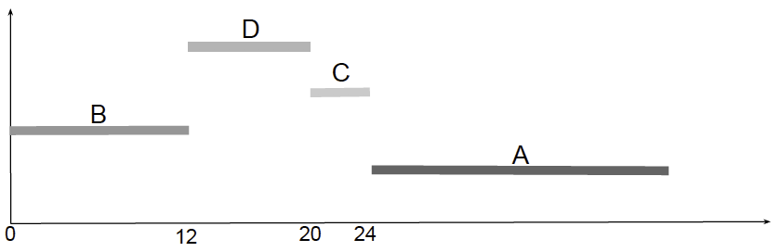

# Ch07　網際網路運作原理

## 選擇題

### 實力挑戰

( A ) 1. 網際網路的通訊方式是採用何種資料交換技術？(A)封包交換　(B)電路交換　(C)資料交換　(D)訊息交換。

( C ) 2. 下列選項，何者是正確的IP位址？(A)100.100.100.-100　(B)1.256.1.1 (C)10.3.6.1　(D)99.42.20.56.77。

( B ) 3. 下列哪一項不是網路設備？(A)IP分享器　(B)直譯器　(C)路由器　(D)交換器。

( D ) 4. 當我們覺得網路「怪怪的」，不知是哪裏出了問題時，輸入下列哪一個Windows指令可以傳送封包給遠方伺服器，測試連線狀況？(A)ipconfig　(B)route　(C)nslookup　(D)ping。

( A ) 5. 如果想查詢本地端電腦在網路上的TCP/ IP組態設定值，應使用哪一個Windows指令？(A)ipconfig　(B)ping　(C)route　(D)telnet。

( B ) 6. TCP/IP通訊協定的IP提供下列哪一層的功能？(A)應用層　(B)網際網路層　(C)傳輸層　(D)實體層。

( B ) 7. 下列哪一個協定負責網路路由的功能？(A)HTTP　(B)IP　(C)TCP　(D)Wi-Fi。

## 實力關卡

( C ) 1. 下列何者不是電腦或智慧型手機常用的網路連接設備？(A)路由器　(B)無線網路基地台　(C)直譯器　(D)4G上網功能的手機所模擬的熱點。

( B ) 2. 下列哪一項網路設備的中英文名詞配對不正確？(A)數據機：Modem　(B)無線網路基地台：Wi-Fi　(C)路由器：Router　(D)交換器：Switch。

( D ) 3. 下列關於網域名稱的敘述，何者正確？(A)www.business.org.uk是英國的一個商業團體　(B)www.cow.mil.jp是日本的一個牛奶協會　(C)www.network.co.kr是南韓的一個網路組織　(D)www.usc.edu是美國的一個學術單位。

( D ) 4. 下列有關IPv4位址的敘述，何者錯誤？(A)其位址的表示一般分為四個欄位　(B)中間用「.」分開　(C)140.112.8.116是一個正確的IP位址　(D)每欄位的數值範圍從1至255。

( D ) 5. 如果想做IP位址與網域名稱的雙向查詢，應使用哪一個指令？(A)ipconfig　(B)ping　(C)route　(D)nslookup。

( C ) 6. 下列何者是負責確認所有的封包是否都順利送達目的地，如果沒送到就會重送一次，屬於傳輸層(Transport Layer)的通訊協定？(A)Wi-Fi　(B)IP　(C)TCP　(D)FDDI。

( A ) 7. 電腦網路上為了相互交換資訊，電腦連線所使用的共通語言，稱為？(A)通訊協定　(B)通訊線路　(C)分封交換　(D)伺服器。

( C ) 8. 下列何者為網際網路(Internet)最基礎的通訊協定？(A)FTP　(B)HTTP　(C)IP　(D)TCP。

( B ) 9. 下列有關網際網路路由（Routing）的描述，何者不正確？(A)路由器是連結數個網路的設備　(B)路由器內的路由表必須維持固定　(C)路由器負責轉送封包　(D)路由表只會記載轉送路途中的下一個路由器。

( D ) 10. URL的表示法為：https://www.cwb.gov.tw/V8/C/index.html，其中index.html為？(A)路徑名稱　(B)傳輸協定　(C)網站位址　(D)檔案名稱。

## 多元練習

1. 找一個（或多個）你常去的網站，看看能不能透過ping指令收到這個網站的回應，再用nslookup指令查看這個網站的IP位址。

參考答案：請參考內文ping, nslookup實例演練

1. RIP演算法演練

討論重點

假設我們在五個相當於網路路由器的「轉運站」之間移動，轉運站提供的「轉運資訊表」就是路由器上的路由表，轉運資訊表採用「RIP演算法」更新。藉此演練RIP演算法。

活動進行

(1) 老師先帶領同學們瀏覽圖7-15的RIP演算法。

(2) 將全班同學分為數組，請各組同學做小組討論以下兩個問題：

①一開始各站的轉運資訊表為何？

②最後各站轉運資訊表的資訊為何？

(3) 各組推派代表報告各組的討論結果。

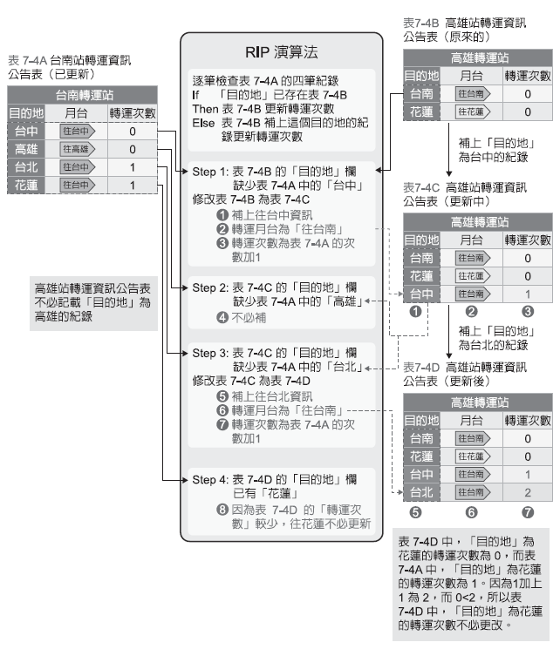

參考答案：如果沒有路段封閉或無法通車的話，參考答案如下：

|  |  |  |
| --- | --- | --- |
| 台南轉運站 | | |
| 目的地 | 月台 | **轉乘次數** |
| 台中 | 往台中 | **0** |
| 高雄 | 往高雄 | **0** |
| 台北 | 往台中 | **1** |
| 花蓮 | 往台中＊ | **1** |

註：若以轉乘次數少為原則，台南往花蓮可經台中或高雄。

|  |  |  |
| --- | --- | --- |
| 台中轉運站 | | |
| 目的地 | 月台 | **轉乘次數** |
| 台北 | 往台北 | **0** |
| 台南 | 往台南 | **0** |
| 花蓮 | 往花蓮 | **0** |
| 高雄 | 往台南＊ | **1** |

註：若以轉乘次數少為原則，台中往高雄可經台南或花蓮。

|  |  |  |
| --- | --- | --- |
| 台北轉運站 | | |
| 目的地 | 月台 | **轉乘次數** |
| 台中 | 往台中 | **0** |
| 花蓮 | 往花蓮 | **0** |
| 台南 | 往台中 | **1** |
| 高雄 | 往花蓮＊ | **1** |

註：若以轉乘次數少為原則，台北往高雄應該經由花蓮。

|  |  |  |
| --- | --- | --- |
| 花蓮轉運站 | | |
| 目的地 | 月台 | **轉乘次數** |
| 台北 | 往台北 | **0** |
| 台中 | 往台中 | **0** |
| 高雄 | 往高雄 | **0** |
| 台南 | 往台中* | **1** |

註：若以轉乘次數少為原則，花蓮往台南可經台中或高雄。

|  |  |  |
| --- | --- | --- |
| 高雄轉運站 | | |
| 目的地 | 月台 | **轉乘次數** |
| 台南 | 往台南 | **0** |
| 花蓮 | 往花蓮 | **0** |
| 台中 | 往台南 | **1** |
| 台北 | 往花蓮＊ | **1** |

註：若以轉乘次數少為原則，高雄往台北應該經由花蓮。

# Ch08　系統平台之未來發展

## 選擇題

### 實力挑戰

( B ) 1. 下列何者為人工智慧最主要的特性呢？(A)獨立運算及儲存　(B)思考及判斷　(C)分散式處理及分析　(D)萬物連網。

( D ) 2. 資訊科學家一直夢想能開發出具有人工智慧的系統平台，試問下列何者為人工智慧的英文簡稱？(A)OS　(B)DVD　(C)VR　(D)AI。

( B ) 3. 歷史上出現幾次電腦程式擊敗頂尖人類棋手的事件，包含跳棋、西洋棋及圍棋等，這些事件受到高度關注。以下何者與這些下棋電腦程式所運用的資訊技術最相關？(A)物聯網　(B)人工智慧　(C)網際網路(D)社群網站。

( B ) 4. 下列關於雲端運算的描述，何者錯誤？(A)一種建立在網際網路上的運算方式，並且透過網路來提供服務　(B)IaaS即為Internet as a Service般的服務　(C)PaaS即為Platform as a Service般的服務 (D)SaaS即為Software as a Service般的服務。

( A ) 5. 下列哪一項不屬於雲端軟體服務？(A)Windows檔案總管　(B)Google Drive　(C)Office 365　(D)YouTube。

( D ) 6. 將運動手環、手機、GPS等裝置感測到的資料，透過網路送到某處處理，這樣的技術跟以下何者最相關？(A)資訊科技　(B)人工智慧 (C)超級電腦　(D)物聯網。

( B ) 7. 任何人、任何物在任何時間、任何地方皆可上網並溝通，實現人與人、人與物、及物與物互聯互通的網路，這樣的系統我們稱為什麼？(A)人工智慧　(B)物聯網　(C)專家系統　(D)作業系統。

( A ) 8. 下列相關名詞的對應中，哪一項是正確的？(A)IoT：物聯網　(B)IA：人工智慧　(C)SO：作業系統　(D)ICT：資訊科技。

### 實力關卡

( D ) 1. Bob新買了一支智慧型手機，標榜著具有臉部自動對焦的功能，拍出來的效果讓照片中的每一個人都非常滿意。這種臉部自動對焦是藉由下列何種技術所達成？(A)物聯網　(B)雲端運算　(C)分散式運算　(D)人臉識別。

( B ) 2. 下列何者為人工智慧主要的特性之一？(A)具備獨立運算的能力　(B)不需人員協助能獨立思考判斷　(C)能分散處理　(D)具大量儲存的能力。

( D ) 3. 過去，每隔幾年就會推出與機器人有關的電影，影片中探討人與機器之間的關係、互動，乃至衝突。就資訊科技而言，下列何者與上述電影情節無關？(A)人工智慧　(B)機器學習　(C)深度學習　(D)財務糾紛。

( A ) 4. 實現電影人物鋼鐵人(Iron Man)這樣具有高度人工智慧的機器人是許多科學家追求的夢想，下列何者並不屬於人工智慧主要的技術？(A)虛擬實境　(B)類神經網路　(C)機器學習　(D)專家系統。

( A ) 5. 下列哪一項不是雲端軟體服務（即SaaS）？(A)使用Google App Engine（應用服務引擎）來開發應用程式　(B)使用Gmail收發郵件(C)使用Google Drive雲端儲存服務　(D)使用Google地圖來導航。

( A ) 6. 下列何者不屬於雲端運算的應用？(A)將資料儲存在個人電腦中，可避免放在網路上所造成的資料外洩風險　(B)藉由分散式運算，讓雲端電腦來處理資料　(C)花錢租用開發平台，打造自己的App　(D)在網路相簿分享照片。

( B ) 7. 下列關於雲端運算以及服務的敘述，何者不適當？　(A)雲端運算是一種分散式運算技術的運用，可由多部伺服器進行運算和分析　(B)目前仍然無法透過雲端服務線上直接編修文件，必須在本地端的電腦上安裝辦公室軟體才能夠編輯　(C)將資料傳送到網路上處理，是未來發展的重點趨勢　(D)雲端伺服器可以提供某些特定的服務，例如網路硬碟與網路地圖等。

( D ) 8. 以下何者與Google地圖的「即時路況預測」所運用的資訊技術最不相關？(A)物聯網　(B)雲端運算　(C)GPS　(D)車牌識別。

## 多元練習

1. 請以三人為一組，探討一款利用人工智慧技術的手機App。試用過此App後，你們覺得它有什麼有趣的地方呢？如果是聊天機器人，它的技術可以通過圖靈測試嗎？如果不是，這App具有怎樣的人工智慧呢？提出5分鐘的簡報與全班分享。

參考答案：略

# Ch09　資料科學

## 選擇題

### 實力挑戰

( A ) 1. 由「資料」經整理為「資訊」、到汲取出「知識」的過程，主要涉及下列哪個步驟？(A)資料處理與分析　(B)資料清理　(C)資料表示(D)開放資料。

( C ) 2. 下列哪一種應用軟體最適合做資料分析？(A)文書處理　(B)簡報軟體(C)試算表　(D)繪圖軟體。

( A ) 3. 下列何者不是資料科學主要的任務？(A)資料查詢　(B)資料處理 (C)資料分析　(D)資料視覺化。

( D ) 4. 開放資料常採用的格式包含CSV檔，以下對CSV的描述，何者錯誤？(A)逗號分隔資料欄位　(B)較節省磁碟空間　(C)每筆資料之間以換行分隔　(D)具有壓縮資料的效果。

( C ) 5. 下列哪一種視覺化圖表，適合用來呈現一年中每個月的溫度變化？(A)散佈圖　(B)圓餅圖　(C)折線圖　(D)甜甜圈圖。

( B ) 6. 下列哪一種視覺化圖表，適合用來呈現企業一年中每季的營業額佔全年總額的比例？(A)直方圖　(B)圓餅圖　(C)折線圖　(D)長條圖。

( C ) 7. 因應資訊洪流，若想要協助企業掌握商業趨勢並輔助決策，下列哪一項技術最適合用來擷取有價值的資訊？(A)資訊家電　(B)虛擬實境(C)大數據分析　(D)隨選視訊系統。

( A ) 8. 下列何者不屬於巨量資料的特性？(A)有效性(Validity)　(B)產生速度快(Velocity)　(C)資料大量(Volume)　(D)資料類型多樣性(Variety)。

( D ) 9. 下列何者比較不是巨量資料面臨的挑戰？(A)電腦運算能力限制　(B)資料分析演算法能力限制　(C)可能觸及個人隱私的疑慮　(D)資料量不足以做為分析之用。

( D ) 10. Facebook與Google搜集及分析顧客的行為紀錄，進而行銷、精準投放廣告，請問以上描述與下列何者無關？(A)資料科學　(B)巨量資料 (C)數據分析　(D)開放資料。

### 實力關卡

( D ) 1. 下列何者不屬於資料科學要做的事？(A)資料蒐集　(B)資料處理 (C)資料分析　(D)資料販售。

( C ) 2. 下列何者是資料分析的目的？(A)如何取得巨量的資料　(B)轉化資料為資訊　(C)由資訊中萃取出有用的知識　(D)剔除異常的資料。

( D ) 3. 下圖為開放資料平台上「高級中等學校科別資料1」的資料，請問其採用的格式為下列何種？(A)XLSX　(B)JSON　(C)XML (D)CSV。

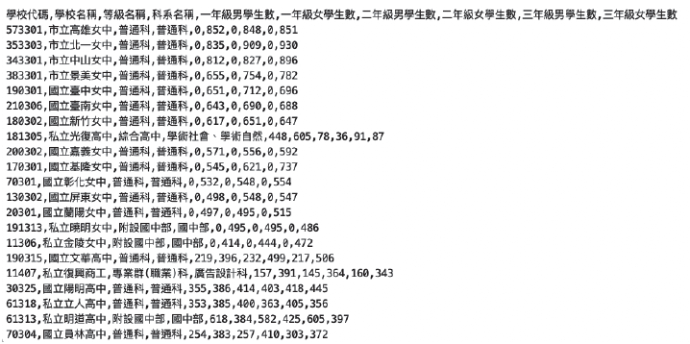

( B ) 4. 下列有關目前巨量資料可能面臨的困難，何者描述不正確？(A)自行架設伺服器來儲存與運算的方式已逐漸不適用　(B)企業能由蒐集到的巨量資料輕易挖掘出實用性高的知識　(C)即使用戶願意提供個人資料，企業仍必須遵守資料搜集的合法性與正當性　(D)必須不斷研發更有效率、更快速的演算法。

( D ) 5. 下列哪一種統計圖形最適合用來呈現某月份全台灣六都的平均空污指數）資料？(A)直方圖　(B)圓餅圖　(C)散佈圖　(D)長條圖。

( A ) 6. 為觀察台中市在2021年每月份的空污變化情形，下列哪一種統計圖形最適合用來呈現全年十二個月份的平均空污指數資料？(A)直方圖(B)圓餅圖　(C)散佈圖　(D)長條圖。

( C ) 7. 下列哪一種視覺化圖表，適合用來將連續的數值範圍切割成數個區段表示，以利觀察其變化？(A)散佈圖　(B)圓餅圖　(C)直方圖(D)甜甜圈圖。

( A ) 8. 下列哪一種視覺化圖表，適合用來從資料群中找出「異常值」？(A)散佈圖　(B)圓餅圖　(C)直方圖　(D)折線圖。

# Ch10　基本的資料分析演算法

## 選擇題

### 實力挑戰

( A ) 1. 下列何者是資料科學領域中，進行資料分析時，常用的技術？(A)資料探勘　(B)資料處理　(C)試算表　(D)資料清理。

( C ) 2. 俗語說：「物以類聚」，想判別一個人是怎樣的人，常常可以從他身邊的朋友著手，這樣的分析方法，跟以下哪一種資料分析方法很像？(A)迴歸分析　(B)二元樹　(C)最近鄰居法　(D)決策樹。

( D ) 3. 電腦科學家嘗試「教」電腦如何辨識動物，於是想到取出動物的特徵來反覆訓練電腦，這樣的過程，我們稱為以下何者？(A)動物學習(B)人工學習　(C)翻轉學習　(D)機器學習。

( B ) 4. 下列何者是最近鄰居演算法常面臨的困難？(A)資料量太少　(B)資料混雜　(C)資料齊全　(D)電腦運算太慢。

( A ) 5. 人們身上的生物特徵往往可以作為辨識身分之用，以下何者並不適合？(A)喜怒哀樂表情　(B)指紋　(C)簽名筆跡　(D)DNA。

( B ) 6. 當我們上傳與同學的合照到Facebook時，Facebook可能會在照片上標示出某位同學，這樣的技術跟以下何者最有關係？(A)語音辨識 (B)臉部識別　(C)虹膜辨識　(D)最近鄰居法。

### 實力關卡

( B ) 1. 下列何者不屬於資料分析技術？(A)資料探勘　(B)資料處理　(C)機器學習　(D)深度學習。

( B ) 2. 下列何者不屬於機器學習演算法？(A)迴歸分析　(B)二元樹　(C)最近鄰居法　(D)決策樹。

( D ) 3. 拍照時相機會框出人臉，自動對焦，這樣的過程，我們稱為以下何者？(A)動物學習　(B)人工學習　(C)翻轉學習　(D)模式識別。

( A ) 4. 在平面座標上找出一條直線y=ax+b，來代表現有資料點的變化趨勢，這樣的作法稱為什麼？(A)線性迴歸分析　(B)K-means　(C)KNN (D)決策樹。

( C ) 5. 機器學習領域的KNN演算法代表下列何者？(A)迴歸分析　(B)K-平均法　(C)最近鄰居法　(D)決策樹。

( B ) 6. 下圖中，xy座標軸上的線代表y隨著x變化，在迴歸分析上我們稱此線為？(A)直線方程式　(B)預測趨勢線　(C)曲線　(D)分類線。

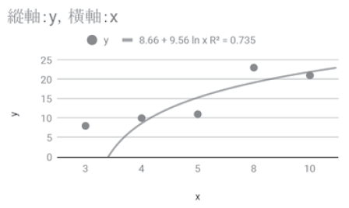

( C ) 7. 下列何者不屬於「分類」演算法？(A)最近鄰居法　(B)迴歸分析　(C)K-平均法　(D)決策樹。

( D ) 8. 依平均值分K群的方法，又稱為？(A)K-最近鄰居法　(B)決策樹 (C) 迴歸分析　(D)K-平均法。

( A ) 9. 所使用的資料不需要包含類型標籤，只以資料的某些特徵將資料區分為不同的群，這種機器學習模型屬於下列如種？　(A)非監督式學習(B)半監督式學習　(C)監督式學習　(D)強化學習。

( B ) 10. 下次何者不屬於自動駕駛常用的技術？　(A)車牌辨識　(B)語意分析理　(C)前方車輛速度偵測　(D)車道偏移。

## 多元練習

三位同學一組，以「趨勢預測」為例，討論以下議題：

1. 商討出一個題目，並評估是否適合做簡單的預測，例如：如果用過去幾次的考試分數，是否適合預測下次考試的分數？

參考答案：略

1. 將上述的討論，以試算表軟體（如Google試算表或MS Excel）為工具，輸入幾筆資料，再求出趨勢線。

參考答案：參考圖10-4，或預習11-1節有關試算表的操作。

1. 依預測結果（可能合理或不合理），提出5分鐘的簡報與全班分享。

參考答案：略

# Ch11　資料處理及分析實作

1. 三位同學一組，取得「臺北市住宅竊盜點位資訊」CSV檔的資料後，討論如何處理與分析這些資料，又能從中取得哪些實用的資訊。

提出5分鐘的簡報與全班分享。

註：以下僅供參考

例如：擷取台北市地址中的「分區」，再以視覺化圖表呈現分區的住宅竊盜次數統計結果。

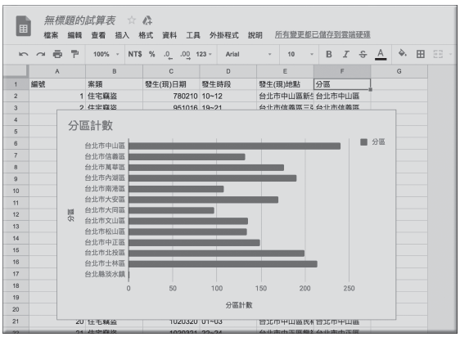

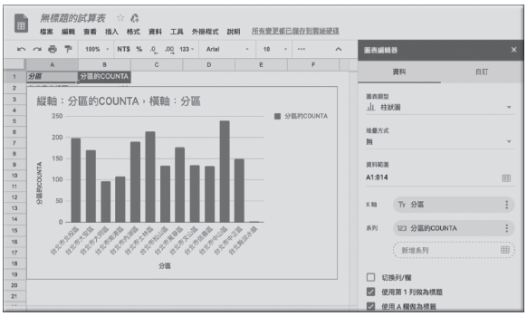

參考答案：略

# Ch12　專案管理的概念與應用

## 選擇題

### 實力挑戰

( B ) 1. 以下何者最不需要做專案管理？(A)校外教學參觀　(B)半年看一次牙醫　(C)社團成果發表　(D)環島自由行。

( B ) 2. 下列何者不屬於專案主要的規畫內容？(A)安排任務　(B)可賺多少錢(C)花多少錢　(D)花多少時間。

( C ) 3. 對於甘特圖的描述，以下何者有誤？(A)由甘特發明　(B)專案管理的工具　(C)讓團隊成員了解工作品質優劣　(D)專案經理可掌握進度。

( A ) 4. 下列何者不屬於甘特圖的主要用途？(A)專案的經費預算　(B)指出專案的工作項目　(C)某任務的時程　(D)掌握進度。

( B ) 5. 有關甘特圖中設立里程碑的描述，以下何者不正確？(A)當作專案進度控制的查核點　(B)當作專案品質是否達到標準的依據　(C)確認專案進度是否超前或落後　(D)在甘特圖上是沒有工期的，這裡使用◆來表示。

### 實力關卡

( A ) 1. 以下何者最不需要做專案管理？(A)明天去看電影　(B)家族旅遊 (C)為好朋友辦一場難忘的生日趴　(D)組隊登玉山。

( D ) 2. 一項專案通常具有許多項目，其中不包含以下何者？(A)設定查核點(B)明確的時程，含起點和終點　(C)有經費預算的限制　(D)隨時調整或更改的工作項目及負責成員。

( B ) 3. 以下何者不屬於常用的專案管理軟體？(A)Microsoft Project　(B)Microsoft Word　(C)Trello　(D)Gantter for Google Drive。

( C ) 4. 多人合作共創時，常利用可以共享或共同編輯的平台，以下何者不屬於這樣的合作共創工具？(A)Google協作平台　(B)Google 日曆 (C)影像處理軟體　(D)Gantter for Google Drive。

## 多元練習

分組實作：請三人一組，挑選一項專案進行實作。

以下僅供參考：

1. 建立活動專案的甘特圖，並控管實作進度。

2. 製作活動之「協作平台」。

3. 提出5分鐘的專案成果報告與全班分享。

參考答案：略

# Ch13　版本控制的概念與應用

## 選擇題

### 實力關卡

( D ) 1. 下列哪一種軟體可以支援多人線上共同編輯文件？(A)Microsoft WordPad　(B)Microsoft NotePad (記事本)　(C)OpenOffice.org Writer (D)Google Docs (Google文件)。

( B ) 2. 下列何者的功能近似Microsoft Excel？(A)Google文件　(B)Google試算表　(C)Apple Pages　(D)Writer。

( A ) 3. 下列何者的功能近似Microsoft Word？(A)Google文件　(B)Google簡報　(C)Apple Keynote　(D)Writer。

( B ) 4. 下列何者的功能近似Microsoft PowerPoint？(A)Google Docs (文件) (B)Google Slides (簡報)　(C)Apple Pages　(D)Calc。

( D ) 5. 在Google雲端硬碟資料夾的共用權限不包含下列何者？(A)新增 (B)編輯　(C)檢視　(D)註解。

## 多元練習

分組實作：

請三人一組，進行「一頁報告」專案實作。

以下僅供參考：

1. 以Trello實作專案規劃，並共用檔案（如Google文件或簡報）。

2. 多人共同編輯「一頁報告」時，請留意檔案版本控制。

3. 參考主題：資訊科學界最高獎項中，圖靈獎及愛達 勒芙蕾絲獎分別紀念一男一女的資訊科學家。請探索這兩位科學家的生平事蹟，並以表格做對照。

4. 完成後，提出5分鐘的專案成果報告與全班分享。

參考答案：略

學習宗旨──三位（如Alice, Bob, Cathy）共同編輯的畫面如下，共同編輯下，可以領略到版本控制的概念（如13-2節的實例演練）。

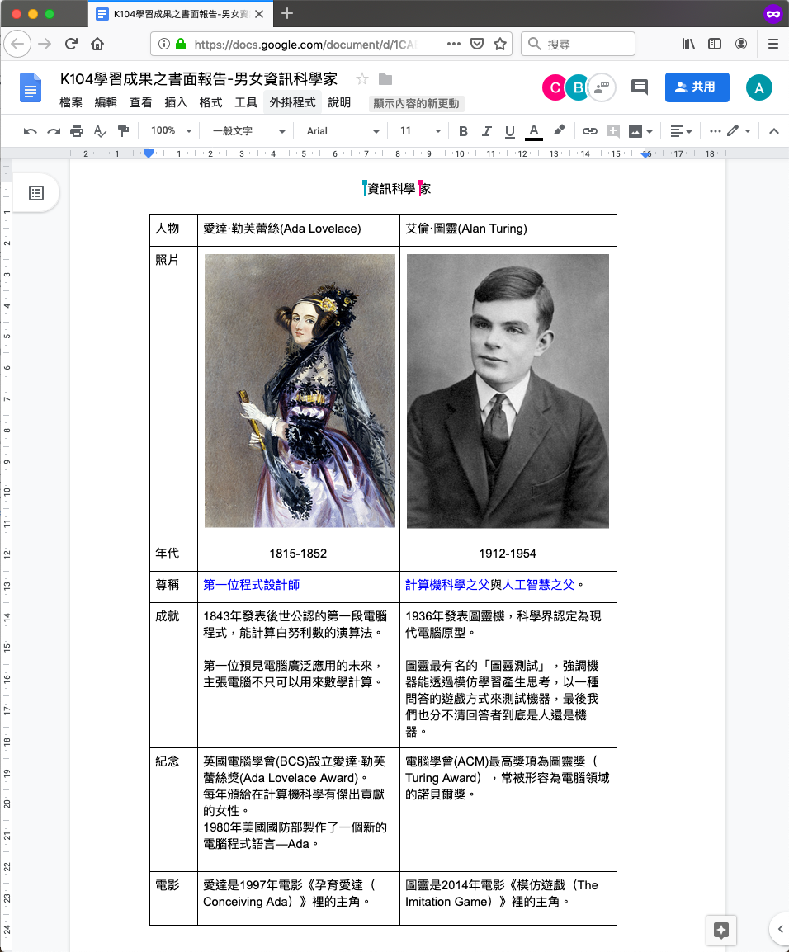

# Ch14　資訊科技的合理使用

## 選擇題

### 實力挑戰

( D ) 1. 下列有關智慧財產權的描述，何者不正確？　(A)影音、動畫、電腦程式等都受到智慧財產權的保護　(B)電腦軟體合法持有人為備份存檔，可以複製，但限於自己使用　(C)商標專用權、著作權、專利權都屬於智慧財產權　(D)任何人都可以重製網頁上的文章與圖像，而不違反著作權法。

( C ) 2. 下列何種行為不違反著作權法？(A)搜集他人部落格文章，出書銷售(B)為了學習而影印整本書　(C)下載及轉貼歷屆學測考古題給同學 (D)使用網路上的盜版軟體及序號。

( A ) 3. 智慧財產權不包含下列何者？(A)肖像權　(B)商標權　(C)專利權 (D)著作權。

( B ) 4. 每年財政部國稅局都會提供報稅程式讓納稅義務人使用，此項軟體屬於？(A)公共軟體　(B)免費軟體　(C)共享軟體　(D)開源軟體。

( C ) 5. 電腦程式在下列哪一條法律條款中被列舉為保護對象之一？(A)民事訴訟法　(B)商標法　(C)著作權法　(D)個人資料保護法。

( D ) 6. 下列哪一種影像處理軟體屬於開源軟體？(A)CorelDRAW　(B)Photoshop (C)PhotoImpact　(D)GIMP。

( A ) 7. 下列何者為創用CC之「姓名標示」標章？(A)　(B)　(C)　(D)。

( D ) 8. 下列何種軟體授權必須開放原始碼？(A)公用軟體　(B)免費軟體　(C)共享軟體　(D)開源軟體。

( B ) 9. 使用者可在試用期間內，免費使用及複製下列哪一類軟體，但有功能限制？(A)公用軟體　(B)共享軟體　(C)免費軟體　(D)自由軟體。

( B ) 10. 下列何種創用CC授權條款，採用如圖之授權標誌？(A)姓名標示─相同方式分享　(B)姓名標示─禁止改作　(C)姓名標示─禁止改作─相同方式分享　(D)姓名標示─非商業性。

### 實力關卡

( D ) 1. 程式設計師受雇於某公司時，替該公司寫了一套商用軟體。下列有關此套商用軟體的著作權利歸屬(假設雙方於訂約時無特別約定者)之敘述，何者正確？(A)著作人格權與著作財產權皆屬公司　(B)著作人格權與著作財產權皆屬程式設計師　(C)著作人格權屬公司，著作財產權屬程式計設師　(D)著作人格權屬程式設計師，著作財產權屬公司。

( D ) 2. 我國法律規定之著作權所享有的保護期間，為著作完成到著作人死亡後的N年，下列何者為N年的正確數值？(A)10年　(B)20年　(C)40年(D)50年。

( C ) 3. 在教育部創用CC(Creative Commons)資訊網上有一個圖示，其意義除代表姓名標示之外，還代表下列何者？(A)可商業性　(B)禁止改作　(C) 非商業性及相同方式分享　(D)允許改作及商業性。

( C ) 4. 下列何者為創用CC之「禁止改作」標章？(A)　(B)　(C)　(D)。

( B ) 5. 下列何者為創用CC之「非商業性」標章？(A)　(B)　(C)　(D)。

( B ) 6. 下列關於公共財軟體(Public Domain Software)的敘述何者不正確？(A)使用者不需付費　(B)仍受著作權保護　(C)使用者可以複製 (D)可以同時在多台電腦使用。

( A ) 7. 有關創用CC授權條款的標示，下列何種授權組合不存在？(A)姓名標示、相同方式分享、禁止改作　(B)姓名標示、相同方式分享　(C)姓名標示、非商業性、相同方式分享　(D)姓名標示、非商業性、禁止改作。

## 多元練習

1. 請撰寫一篇有關資訊素養的學習報告，如果引用到他人的著作（例如：台北市教育局「資訊素養與倫理」網站http://ile.tp.edu.tw/ ，如圖14-7），應合理引用、編輯及基於「取用權」的理念，將自己的作品授權出去（參考圖14-5及圖14-9）。完成後，把這份報告上傳到網路與同學們分享。

參考答案：略

1. 著作權合理使用

討論重點

網路上很容易取得他人的圖片，當我們使用他人的圖片時，應如何避免侵犯著作財產權。

活動進行

(1) 老師先帶領同學們大略認識英國插畫家波特（Helen Potter，1866－1943年）及台灣知名繪本作者幾米（1958年－）。

(2) 請討論以下幾個問題：

a. 英國插畫家波特的彼得兔（Peter Rabbit）繪本是否受著作財產權保護？為什麼？

b. 請問該如何使用彼得兔繪本中的圖片（如右圖），才不致於造成侵權？

c. 台灣繪本作者幾米的繪本最早發表於1998年，他的繪本是否受著作財產權保護？為什麼？

d. 請問使用幾米繪本中的圖片，該注意什麼才不致於造成侵權？

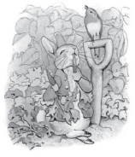

參考答案：略

# Ch15　個人資料的保護

## 選擇題

### 實力挑戰

( D ) 1. 以帳號及密碼控制系統存取的權限，有助於保護資訊安全，下列何者不是良好的密碼設定習慣？(A)密碼的長度要足夠　(B)不定期更換密碼，且新舊密碼之間不具有規律性　(C)使用大小寫英文字母、數字及符號夾雜　(D)使用個人資訊，例如身分證號碼、生日或電話比較不會忘記。

( D ) 2. 為避免個資被竊，下列何者不屬於正確的作法？(A)使用具有「https」的網站　(B)留意網址是否可疑，是否為釣魚網站　(C)防範惡意程式（木馬程式）的入侵　(D)多使用瀏覽器的Cookie功能記錄帳號及密碼，減少重複輸入。

( D ) 3. 具SSL規範的網站與下列哪類網址最相關？(A)http://　(B)httpd://(C)httpp://　(D)https://。

( C ) 4. 下列關於Wi-Fi的敘述，何者錯誤？(A)屬於無線網路的技術　(B)為防止被盜連，應設定連線密碼　(C)以4G基地台作為傳輸中心(D)WPA/WPA2是Wi-Fi的認證方式。

( A ) 5. 某些網站會使用Cookie做紀錄，有關Cookie的描述下列何者不正確？(A)一種網路的惡意程式　(B)在使用者的電腦儲存了一些資訊，例如使用者登入該網站的帳號及密碼　(C)雖然方便，但可能洩露個人隱私　(D)使用者可以手動刪除Cookies。

( A ) 6. 下列保護資訊安全的技術，何者主要是將檔案資料進行特殊編碼？(A)資料加密　(B)密碼　(C)網路認證　(D)防毒軟體。

### 實力關卡

( D ) 1. 個人資料保護法是為了避免個人隱私權受到侵害，以下何者不屬於保護範圍？(A)姓名　(B)出生年月日　(C)教育　(D)種族。

( A ) 2. 不當搜集或使用他人的姓名、生日或病歷等隱私資料，主要是違反哪一種法律？(A)個人資料保護法　(B)商標法　(C)著作權法　(D)藥事法。

( D ) 3. 使用密碼要注意符合下列哪一些事項？(A)密碼應愈短才好記　(B)使用自身相關的資料作密碼，以便幫助記憶　(C)密碼不要常改，免得失去密碼的機密性　(D)盡量混合數字和英文大小寫，使其難懂。

( D ) 4. 下列何種措施，對於確保重要通訊資料的安全性最為有效？(A)資料探勘　(B)備份資料　(C)壓縮資料　(D)加密資料。

## 多元練習

1. 為了保障網路交易的安全性，一般官方網站（特別是電子商務網站）通常會啟用HTTPS協定，請以你的瀏覽器（Google Chrome、Firefox、MS Internet Explorer等）上網觀察某網站是否使用HTTPS，如果有的話，請檢視該網站的憑證有效期限及相關單位。

參考答案：

觀察自己的Gmail網站及其憑證。

Step1：觀察數位憑證。





觀察結果

Mail.google.com網站的憑證仍是有效的。

發出憑證的單位是Google Internet Authority G3。

1. 我們知道Microsoft Word、Excel、PowerPoint等軟體有提供文件加密功能，請問還有沒有什麼方式可以加密自己的檔案、資料夾或隨身碟呢？

參考答案：略（提示：利用Windows作業系統的「檔案總管」，也可以加密檔案。）

# Ch16 資訊科技對人與社會的影響與衝擊

## 選擇題

### 實力挑戰

( B ) 1. 資訊科技的發達為社會帶來新的議題，下列哪一種不屬於負面影響？(A)城鄉數位落差　(B)公民參與　(C)網路霸凌　(D)網路成癮。

( C ) 2. 某些民間團體發送空氣盒子（一種市售的簡易空氣品質感測器）到一些機構，監測這些機構的即時PM2.5數據、溫度與相對濕度資訊，再把各地測得的即時資料進行分類、分析及研究，同時把數據放在網路供眾人下載使用。請問下列何者與上述無關？(A)開放資料　(B)公民參與　(C)網路安全　(D)公民科學。

( D ) 3. 在專業研究人員的引領下，讓群眾參與觀察及搜集資料的任務，再將大量的資料交由資料處理專家進行分析。下列何者最符合以上的描述？(A)資料科學　(B)公民參與　(C)開放資料　(D)公民科學。

( A ) 4. 身為網路世界的一份子，為維護資訊的正確性，面對網路謠言，下列哪個行為不恰當？(A)不在意　(B)不製造　(C)不散播　(D)不轉傳。

( C ) 5. 某國總統大選疑遭外國人利用臉書操弄政治輿論，企圖影響選情，危及國家安全，這是屬於哪一種議題？(A)隱私權　(B)罷免權　(C)資訊正確性　(D)公民參與。

( B ) 6. 以下何者不屬於資訊科技的未來發展趨勢？(A)雲端運算提供更快速的運算能力　(B)個人隱私受到的威脅越來越低　(C)從大數據挖掘出更多的知識　(D)萬物皆可連網。

### 實力關卡

( C ) 1. 下列何者不是開放資料所帶來的優點？(A)有助於政策透明化，促進公民參與　(B)提高個人生活品質　(C)促進資訊倫理並保障著作權(D)潛藏著大量商機。

( D ) 2. 下列何者不屬於媒體識讀的作法？(A)保持質疑　(B)挑戰權威　(C)進行批判　(D)相信選民。

( B ) 3. 網路上的資訊需要驗證，以下作法何者不是提高取得正確資訊的方法？(A)到謠言查證網站查證　(B).com的網站要比.gov網站來得可靠(C)到國際知名網站查詢資訊　(D)透過不同管道取得資訊來交叉比對。

( A ) 4. 以下方式何者不是提高資訊正確性的好方法？(A)多向自己親近的人查證　(B)多方查證及確認　(C)多從官方或知名網站取得的資訊 (D)網路媒體管理者自律。

## 多元練習

1. 精準行銷

討論重點

案例中的「精準行銷」是提供優質的客戶服務呢？還是侵犯客戶的個人隱私呢？你會喜歡這樣的商業行為嗎？

活動進行

(1) 老師先帶領同學們瀏覽圖中的5個小情境。

(2) 將全班同學分為數組，請各組同學做小組討論，最後決定各組的看法是「優質的服務」或是「侵犯隱私的行為」？是否認同這樣的商業行為呢？

(3) 各組推派代表報告各組的決議，並說明看法。

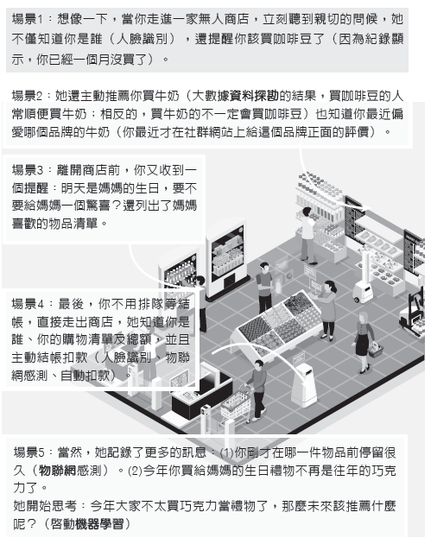

參考答案：略

1. 請上臺灣公民科學入口網，查閱「公民科學連結」或「開放資料」有分享哪些案例，並選一個印象深刻的案例與同學分享。

網址是https://pansci.asia/tw-citizen-science，或搜尋關鍵字「公民科學入口網」。

參考答案：略

1. 請上警政署165全民防騙網，查看「闢謠專區」有哪些網路謠言，並選一個印象深刻的案例與同學分享。

網址是https://www.165.gov.tw/Home/RumberClearsList，或搜尋關鍵字「闢謠專區」。

參考答案：略